Karikatury Boha, aneb jaký Bůh není ...

To, co si mnoho lidí představuje pod pojmem Bůh,
Karikatura: zkratkovitá kresba přehánějící nápadné znaky
za účelem zesměšnění;
obdobně zacílený literární výtvor; nepodařený výtvor.

Slovník cizích slov
díky bohu neexistuje. Karl Rahner

Bylo by těžké (a dokonce arogantní) chtít definovat Boha, který přesahuje všechny naše kategorie a pojmy a vymyká se lidské představivosti. Naše představy o Bohu mohou být totiž natolik vzdálené skutečnosti, že náš vztah s ním spíše narušují než umožňují. Nakonec i mnozí nevěřící odmítají nikoli Boha, ale jakousi jeho karikaturu, o níž se domnívají, že představuje Boha, protože jim jej někdo takto prezentoval.
Naštěstí se nám ale sám Bůh přiblížil v Kristu Ježíši: Kdo vidí mne, vidí Otce (J 14, 9), abychom ho alespoň částečně mohli poznat, a tak s ním mohli navázat vztah. Zkusme tedy metodou „loupání cibule“ (odborníci by řekli „negativní teologie“) ve světle učení Bible a učení církve očistit naši představu Boha alespoň z těch nejhorších nánosů a karikatur.

 Staromódní Bůh
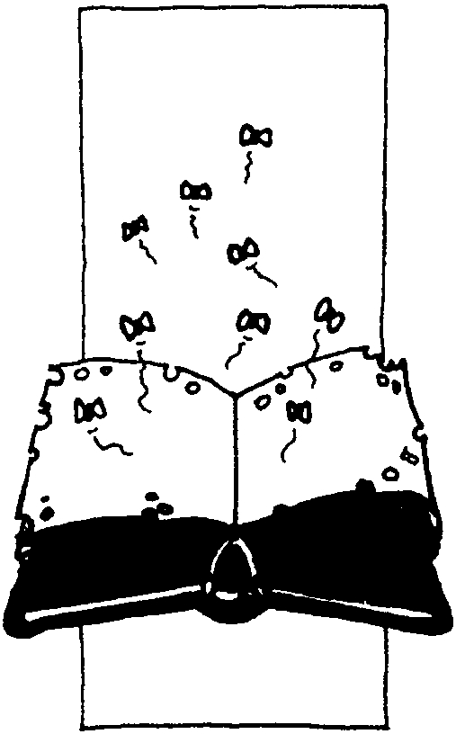
Je „mimo problém“, nerozumí dnešnímu člověku a dnešnímu světu, prostě „ujel mu vlak“... Je to roztřesený stařec s bílým vousem, možná trochu vzteklý a zahořklý, protože ho většina světa nechce poslouchat. Kolikrát už jsme viděli podobného šedovlasého starce na nějaké kostelní fresce ... a možná museli poslouchat starodávné písničky ze zažloutlého zpěvníku za doprovodu rozvrzaných varhan v zatuchlém kostele, kde věkový průměr osazenstva činil 65 let. Všechno napovídalo tomu, že Bůh a víra patří maximálně do muzea (pokud vůbec někam patří).

Ale: Bůh nestárne
Bůh, v něhož věří křesťané, nestárne, „není zemdlený, není znavený, jeho rozumnost vystihnout nelze“ (Iz 40, 28b). Jeho vzhled je „jako když slunce září v plné své síle“ (Zj 1, 18). Nejde o stařečka, který oplakává staré dobré časy: „Hle, činím něco docela nového“ (Iz 43,18-19) - proti jeho tvůrčím schopnostem jsme všichni nenapravitelní konzervativci!

 Bůh spící, vzdálený
Kdosi nazval tuto karikaturu „bohem -hodinářem“: Uvedl všechno do chodu, stanovil přírodní zákony a vzdálil se. Až svět „dotiká“, přijde vyúčtovat. Podle tohoto pojetí Bůh kdesi existuje, ale svět ponechává svému osudu. O jednotlivce se absolutně nezajímá. Člověk věřící v tuto karikaturu Boha zastává krédo „co si neuděláš sám, nemáš“ (jak v praktickém životě, tak v duchovním). Život je v tomto pojetí jako sisyfovský výstup na skleněnou horu, na jejímž vrcholu pasivně čeká Bůh.

Ale: Bůh je s námi!
Nebeský otec se však představil jako Emmanuel – „Bůh s námi“ (Mt 1, 23), jako ten, kdo je nám blíž než my sami sobě, kdo má spočteny i vlasy na naší hlavě (tzn. žádný detail našeho života mu není lhostejný – srov. Mt 10, 29-31).
● Bůh policista
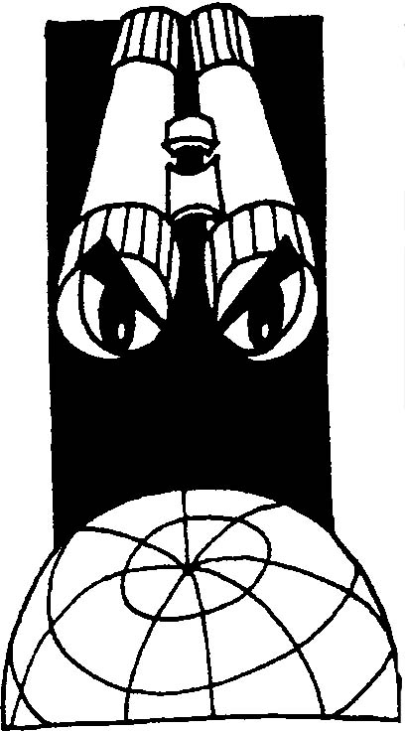
Bůh je tu od toho, aby sledoval přestupky, aby je evidoval a trestal. Jinými slovy - strážce zákona. Někteří z nás v dětství možná slýchali: „Pánbůh tě vidí!“ - a šlo o jasnou výhružku. Upřený pohled takového boha vyvolává strach a nejistotu (co zas bude, co jsem zase provedl ...). Člověk věřící v tuto karikaturu žije v pocitu, že Boží přízeň si musí tvrdě zasloužit, a hlavně: nic se nepromíjí!

Ale: Bůh je milujícím Bohem
Ježíš i apoštolové nám představují docela jiného Boha, jehož láska předchází jakékoli naše snažení (1J 4, 19; 1J 4, 10) a který neodplácí podle našich hříchů. V centru jeho zájmu je člověk, ne jeho přestupky (Lk 15, 11-32).
❍ Vodič loutek

Takovýto Bůh všechno řídí, nic se na tom nedá ovlivnit, všechno je dáno předem (fatalismus). Člověk nic nenadělá, nic nezmění. Celý svět i život každého člověka je jakoby neviditelnými drátky ovládán ze zákulisí. Správný věřící by byl podle této karikatury vlastně uvědomělým Božím otrokem – bez vlastní vůle, bez vlastních názorů, přání a tužeb (ty vědomě potlačuje). Takový člověk by měl mít „vygumovaný mozek“, protože myšlení je nežádoucí ...

Ale: Bůh respektuje svobodu
Ježíš Kristus mluvil o jiném vztahu mezi Bohem a člověkem: „Už vás nenazývám služebníky, ale přáteli“ (J 15, 15). Apoštol Pavel zase píše, že křesťané jsou „spolupracovníky na Božím díle“ (1Kor 3, 9). Nádhernou definici našeho vztahu vyslovil i židovský myslitel Martin Buber: „Dějiny se tvoří setkáním lidské svobody s Boží svobodou, jež se nazývá milostí.“ Tedy žádný fatalismus, žádné loutky.
■ Bůh pouze pro případ nouze (automat-záchranář)
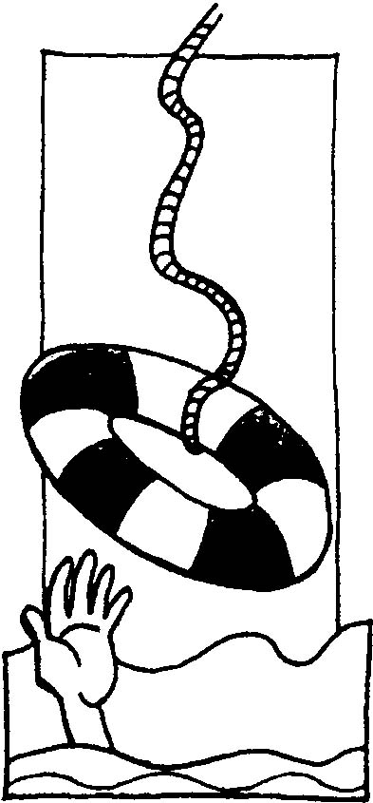
Člověk jej vyhledává jen jako „záchranku“ v situacích, kdy selhávají lidské prostředky. V takovémto vztahu chybí důvěra a místo ní nastupuje obchodní komunikace: „Jestli udělám tu zkoušku, tak slibuji, že ...“ , „Jestli se uzdravím, tak ...“; „Když se budu měsíc modlit to a to, očekávám, že ...“
A když takto Bůh nefunguje, když nereaguje podle našich představ a nepřistupuje na takovéto obchody, ztrácí člověk snadno svou víru (lze-li mluvit o víře).

Ale: Bůh je přítel i Otec zároveň
Do našeho vztahu s Bohem samozřejmě patří i všechny naše strachy a problémy. V opravdovém vztahu jde ale o daleko víc. Bůh neustále naznačuje, že touží po vztahu „otec a dítě“ „přítel s přítelem“. Dítě přece nevyhledává otce, jen když mu dojde kapesné a přítel přítele, jen když mu hoří dům …
□ Děda Mráz, Santa Klaus

V této karikatuře je Bůh dobráckým dědečkem, který má v popisu práce nosit dárky a vůbec pracovat pro blaho člověka a odstraňovat mu ze života veškeré těžkosti. Je to Bůh tolerantní, a hlavně - nenáročný. Chápe, že jsme slabí, hřích a zlo omlouvá, v podstatě mu nevadí ... Rozhodně nikoho a nic netrestá, peklo neexistuje, protože Bůh je přece dobrák.
Člověku s tímto pohledem se stírá rozdíl mezi bílou a černou, nejvyšší metou je tolerance (hlavně druhých vůči mně). Takový člověk nemá motiv pro boj se zlem a s hříchem, vůči Bohu neprožívá ani strach ani lásku.

Ale: Bůh nás nemůže zachránit (spasit) bez naší vůle, bez našeho přičinění
Bůh je nesmírně dobrý a milosrdný. Právě proto nás chce vytrhnout z otroctví zla a hříchu, ze začarovaného kruhu vlastního sobectví, který by nás zlikvidoval. Bůh miluje hříšníka, ale nenávidí hřích. Nabízí nám cestu k sobě, nabízí nám svou pomoc. Na tuto cestu se ale musíme vydat! (srov. Žid 12. kapitola)
❐ Trapič
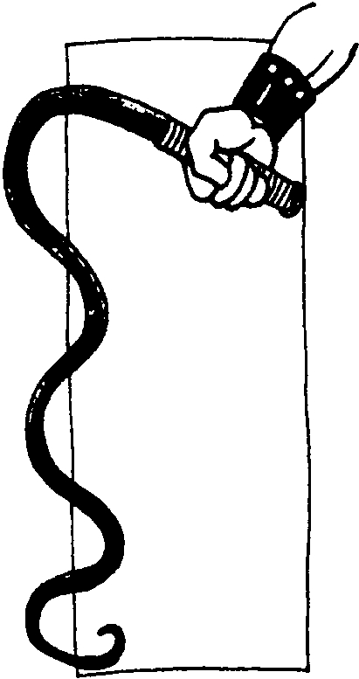
Takovýto „bůh“ si libuje v lidském utrpení stylem „čím hůř, tím líp“. Kdo se má dobře, měl by mít pomalu pocit viny a honem si nějaké trápení vyrobit, protože přece „cesta bez kříže není následováním Krista“. Boží vůle se hledá v takovémto pojetí snadno - je to vždy ta horší možnost, vždy to pochmurnější, těžší, nepříjemnější ...
Věřící člověk s takovouto představou Boha působí tísnivým a útrpným dojmem, i když se může vykázat radikálností a náročnými asketickými výkony. Ve své askezi vidí prostředek k získávání zásluh a uznání u Boha, potvrzení své hodnoty, proto ji tolik vyhledává. I když by svou cestu rád vnutil všem okolo, přesto občas prožívá pocit, že křesťanství je ta nejpochmurnější cesta, která existuje, a vlastně by ji nikomu ani nedoporučoval. Takový člověk je velmi náročný a kritický vůči druhým, protože jeho „bůh-trapič“ je velice náročný a kritický k němu.

Ale: Utrpení není samo o sobě dobré
I když se křesťanovi utrpení nevyhne a někdy skutečně napomáhá k našemu růstu a očišťování, neznamená to, že je kvalitou samo o sobě, o niž bychom měli usilovat. Bůh nám neslíbil, že ze světa odstraní veškeré trápení, ale slíbil nám sílu a pokoj, aby nás nezdrtilo (srov. Jer 29, 11; J 16, 33). A již Starý zákon nás ujišťuje, že„z rozmaru totiž lidské syny nepokoří ani nezarmoutí“ (Pl 3, 25-33). Pro ty, kteří každou nemoc považují za kříž a málem Boží požehnání, by bylo dobré přečíst si pozorně evangelia: Pán Ježíš tam nemoci nerozdával, ale uzdravoval. (Tím nechceme popírat, že jakékoliv utrpení nesené s láskou ve spojení s Kristem má nesmírnou hodnotu - ovšem ta hodnota není v tom trápení, ale právě v té lásce, která se v utrpení jakoby „uvolní“).
❑ „Cosi“ nad námi, jakási „vesmírná vyšší inteligence“
Podle tohoto pojetí je Bůh jen vysoká inteligence vysoko nad námi, vyšší moc, vesmírná všepronikající energie. Jen ne živá bytost, s níž je možné žít ve vztahu.
Člověk vyznávající tuto karikaturu Boha sice rozumem uznává (že Bůh může existovat), nevstupuje s ním však do vztahu, nekomunikuje s ním (s energií by to ostatně bylo absurdní). Bůh se tak snadno stává pouhým objektem, věcí mezi jinými věcmi ... Tento bůh samozřejmě nezná cit a soucit, ani se mnou, ani se světem. Angličané by řekli „emotionless blob“ - bezcitná hrouda.

Ale: Bůh je osoba a partner
Bůh vstupuje do lidských dějin a jedná v nich. Ne jako neurčitá božská síla, ale jako osoba a partner pro člověka. Bůh člověka oslovuje, dává se mu poznat, zve ho, aby s ním vstoupil do hlubokého osobního vztahu. Křesťanská víra pak není jen uznáním Boží existence či pravd nauky o Bohu, ale navázáním a prohlubováním tohoto vztahu s Bohem. Křesťanská víra je životem s Bohem.
Bůh, jak ho představuje Bible, není lhostejný k lidskému utrpení. Naopak: vidí utrpení svého lidu (Est 3, 7-10), utěšuje (Iz 66, 12-13), zachraňuje (J 3, 16-17). Je možné mu důvěřovat, spoléhat na něj a postavit na vztahu s ním svůj život.

-? Představy jednoho každého člověka ovlivněné osobní životní a náboženskou zkušeností

karikatury Boha ... karikatury modlitby ...

Otčenáš člověka se „stoupající životní úrovní“
Otče můj, starej se o mne, aby se mi dobře dařilo,
ale zůstaň na nebesích a nepleť se příliš do mých záležitostí.
Posvěť se jméno mé, ať je známé, vážené, oblíbené a ctěné - zvláště u těch na kterých mi záleží.
Přijď království mé, můj úspěch, ať se rozšíří můj vliv, ani pro tebe přece není nic důležitějšího než já.
Buď vůle má, abych dosáhl toho, co mám v úmyslu, potom snad občas udělám i to, co chceš ty.
Jako v nebi, tak i na zemi jsi mrtvý a bezvýznamný.
Můj chleba je jistější v mé peněžence a ve spořitelně.
Kdybys snad ráčil náhodou k tomu něco přidat, bylo by to sice překvapení, a nic bych proti tomu neměl; výhra ve sportce nebo loterii by posílila mou důvěru ve tvou prozřetelnost. Ale v důležitých věcech se spoléhám sám na sebe, tady žádné blouznění nepomůže. Víš přece, že člověk nemůže být živ jen chlebem, a já přece chci žít jako ostatní, kteří si mohou všechno dovolit.
Odpuštění nepotřebuji,
jsem slušný člověk, nikoho jsem nezabil, nic jsem neukradl, nikomu jsem neublížil. Nikdo mi nic nedaroval, já tady nejsem nikomu nic dlužen. Nebuď pomstychtivý, ale snaž se být ke mně tak velkodušný jako jsem já se svým mrzutým obličejem k druhým.
A neuveď mě do neštěstí,
a když sesíláš katastrofy, tak jen těm druhým.
Ale zbav mne zloby mých nepřátel.
Neboť mé je království i moc a nejsem jen tak někdo.

Alfonso Pereira, Myšlenky a modlitby, Cor Jesu, Český Těšín

